# A qui va dirigit

Aquest howTo va dirigit a:

* Tots aquells **proveïdors d’aplicacions** que necessitin una via alternativa al SVN de SIC per poder continuar traspassant els artefactes d’aplicacions als tècnics de CPD per tal que els despleguin durant una situació de caiguda o degradació de servei del SVN de SIC. Aquesta via alternativa només podrà ser emprada per els **Responsables de Qualitat i Arquitectura del Lot**.
* Tots aquells **tècnics de CPD** que necessitin una via alternativa al SVN de SIC per poder recollir els artefactes d’aplicacions que han de desplegar durant una situació de caiguda o degradació de servei del SVN de SIC.

# Context de necessitat

Hi ha força aplicacions que fan servir els repositoris SVN de SIC de les seves aplicacions com a via per fer arribar als tècnics de CPD els artefactes a desplegar. Si es produeix una aturada del servei SVN de SIC, deixa d’estar disponible aquesta via i per aquest motiu SIC ha posat en marxa una via alternativa per al traspàs dels artefactes. Val a dir que aquesta via alternativa que explicarem a continuació **només s’activarà quan hi hagi un tall o degradació del servei SVN de SIC.**

# Introducció

La via alternativa consisteix en fer servir la Plataforma d’Integració Contínua (jobs de Jenkins) com a via de traspàs dels artefactes a desplegar. Per a tal efecte, SIC ha configurat uns jobs especials mitjançant els quals els Responsables de Qualitat i Arquitectura podran pujar els artefactes al servidor de Jenkins i els tècnics de CPD recollir-los.

# Exemple d’ús

Entrada a la Plataforma d’Integració Contínua (Jenkins)

En primer lloc cal accedir-hi a l’eina mitjançant un navegador web. La URL d’accés és la següent: <http://hudson.intranet.gencat.cat/hudson>

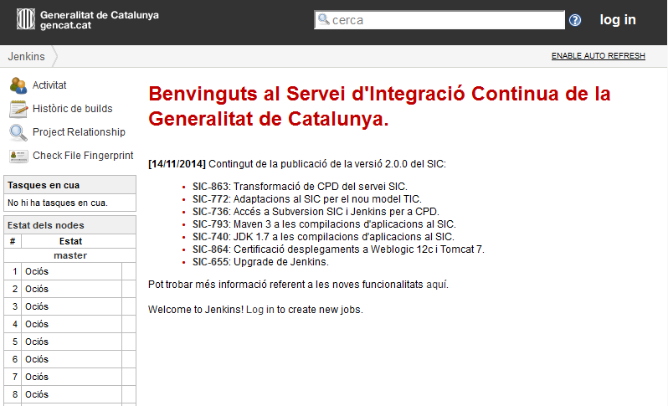

Una vegada dins el portal, cal fer login. Per fer-ho cal picar sobre l’enllaç de “**log in**” situat a la part superior dreta de la finestra.

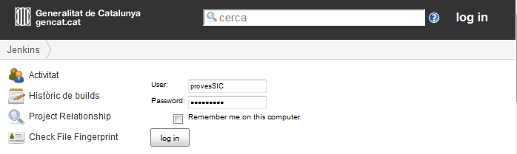

Cal inserir les credencials d’accés i picar sobre el botó de “**log in**”. Aquestes credencials d’accés són les mateixes que les de connexió al repositori SVN de SIC.

Pujada d’artefactes (**només Responsables de Qualitat i Arquitectura**)

Una vegada efectuat el login a la Plataforma, es faran visibles el llistat de jobs (tasques de Jenkins) que l’usuari pot executar:

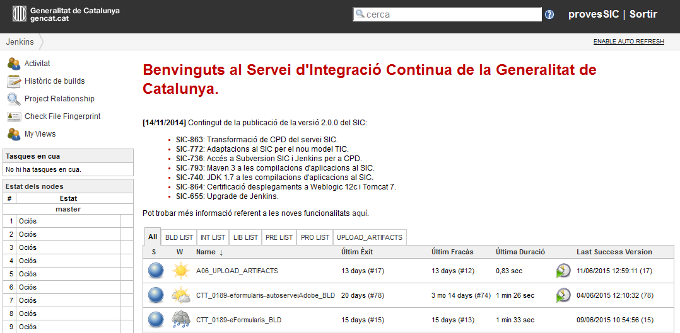

El job que SIC ha configurat per tal d’efectuar la tasca de pujada/recollida d’artefactes té el nom (“Name”) de **[NOM_LOT]_UPLOAD_ARTIFACTS**. Per a trobar-ho, cal picar sobre la pestanya de “UPLOAD_ARTIFACTS”.

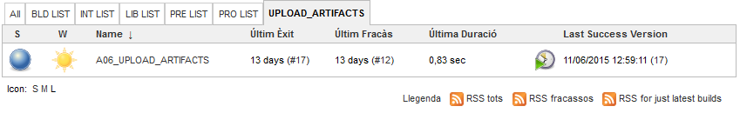

Una vegada localitzat el job encarregat d’efectuar la pujada d’artefactes, cal passar el cursor per sobre el nom del job. Al fer-ho, sortirà un menú contextual. Cal picar sobre la opció de “**Construir Ara**” en aquest menú contextual.

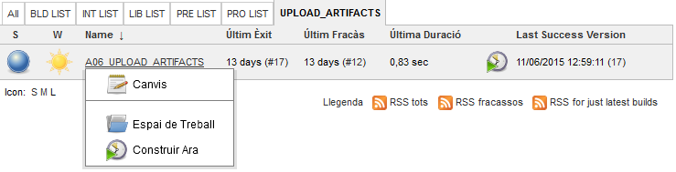

En fer-ho, apareixerà el següent formulari que caldrà omplir amb les dades de l’aplicació corresponent a l’artefacte que es pujarà:

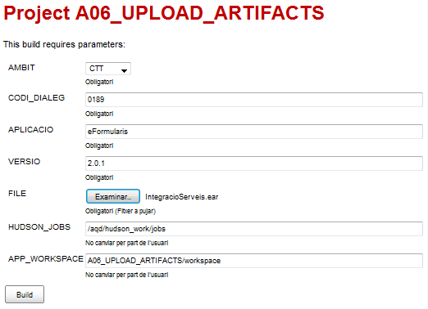

* **AMBIT**: L’àmbit al que pertany l’aplicació. A escollir d’un desplegable.
* **CODI_DIALEG**: El codi de diàleg al que pertany l’aplicació. Només dígits, sense cap espai en blanc. Per exemple: 0189
* **APLICACIO**: Nom o acrònim de l’aplicació. Sense espais en blanc, accents o caràcters especials (&,#,...). Per exemple: eFormularis
* **VERSIO**: Versió de l’artefacte a desplegar. Mateixa nomenclatura que la que es fa servir al SVN de SIC. Sense espais en blanc. Per exemple: 2.0.1
* **FILE**: L’artefacte a ser pujat. Caldrà seleccionar-ho des del sistema d’arxius del propi PC.

HUDSON_JOBS I APP_WORKSPACE no s’han de modificar. S’han de deixar tal qual figuren.

Una vegada inserides les dades de l’aplicació i seleccionat l’artefacte a pujar, cal picar sobre el botó de “**Build**”.

En fer-ho, l’arxiu es pujarà al servidor de Jenkins. El temps de pujada dependrà de la mida del fitxer, poden superar el minut. En acabar, apareixerà una pantalla com la següent:

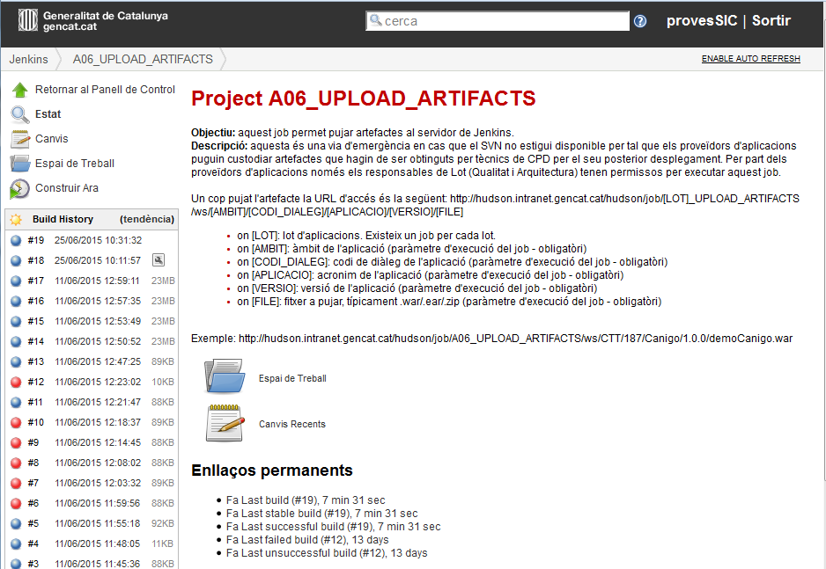

Aquesta pantalla mostra informació relativa al que fa el job. El Path on s’haurà desat aquest arxiu dependrà de les dades introduïdes al formulari:

http://hudson.intranet.gencat.cat/hudson/job/[LOT]_UPLOAD_ARTIFACTS/ws/[AMBIT]/[CODI_DIALEG]/[APLICACIO]/[VERSIO]/[ARTEFACTE]

Segons l’exemple proporcionat, aquest artefacte s’haurà pujat sota:

<http://hudson.intranet.gencat.cat/hudson/job/A06_UPLOAD_ARTIFACTS/ws/CTT/0189/eFormularis/2.0.1/IntegracioServeis.ear>

En cas que calgui pujar més artefactes, caldrà seguir el mateix procediment per a cadascun d’ells. Si en son molts es recomana inclourel’s sota un mateix zip.

Recollida d’artefactes (**només tècnics de CPD**)

Una vegada efectuat el “log in” a l’eina:

* **Si el proveïdor de l’aplicació ha indicat la URL des d’on descarregar l’artefacte/es,** es podrà **inserir la URL al navegador** i aquesta ja portarà a la descàrrega de l’artefacte.
* **Si el proveïdor de l’aplicació NO ha indicat la URL (o aquesta no resol cap a cap enllaç vàlid), caldrà navegar per l’eina fins trobar-los**. El procediment per fer-ho es descriu a continuació.

Localitzar el Job corresponent al Lot de l’aplicació:

* Picar sobre la pestanya de “UPLOAD_ARTIFACTS”.
* D’entre els 11 jobs (1 per Lot), caldrà localitzar el Job del Lot al que pertany l’aplicació de la que es vol descarregar l’artefacte/s.



Accedir al seu Espai de Treball

* Una vegada localitzat, caldrà passar el cursor per sobre el nom del job i escollir “**Espai de treball**” en el menú contextual que apareixerà:



* Aquest “Espai de Treball” mostra tot el que el/s Responsables de Qualitat i Arquitectura d’aquell Lot han pujat, estructurat en carpetes que segueixen la següent nomenclatura: /[AMBIT]/[CODI_DIALEG]/[APLICACIO]/[VERSIO]/:

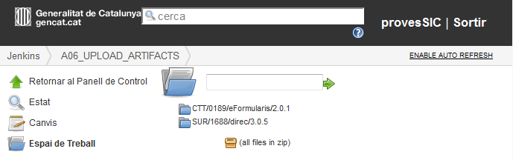Descarregar els artefactes

* Una vegada localitzada l’entrada des d’on descarregar els artefactes, caldrà clicar sobre el número de versió:



* Una vegada dins, es podrà trobar l’artefacte/es que els Responsables de Qualitat i Arquitectura van pujar. Amb un click sobre el nom d’aquets/s ja començarà la descàrrega.

